СОЦИОКУЛЬТУРНАЯ МИССИЯ И ЭФФЕКТИВНОСТЬ ВЗАИМОДЕЙСТВИЯ С ПОСЕТИТЕЛЕМ

Юдина Светлана Владимировна
Амурский областной краеведческий музей им. Г.С. Новикова-Даурского
экспозиционно-выставочный отдел «Дом И.А. Саяпина»
г. Благовещенск

Современный человек стремиться преодолеть последствия глобализации, ценностных и мировоззренческих кризисов, поэтому для общества остается насущной необходимость поддержания традиций, межпоколенной трансляции культурного опыта, укрепления чувства принадлежности к той или иной культуре, общности, территории.
Музейно-выставочному комплексу «Дом Саяпина» - 1 год. В его работе особое внимание сосредоточено на тех направлениях и формах контакта музея с потенциальной и реальной аудиторией, которые определяют основную стратегию развития музейной деятельности - создание семейно-досугового центра.
Следуя этой стратегии была реализована программа с учетом интересов и возможностей семейной аудитории. Сотрудниками было проведено более 500 мероприятий различного направления: театрализованные тематические и обзорные экскурсии, театрализованные мероприятия, театральные постановки кукольного и драматического театров, концертные выступления, лекции, участие во Всероссийских акциях «Ночь музеев» и «Ночь искусств», мероприятие «В кругу друзей», посвященное 1-му Дню рождения «Дома Саяпина» и многое др.
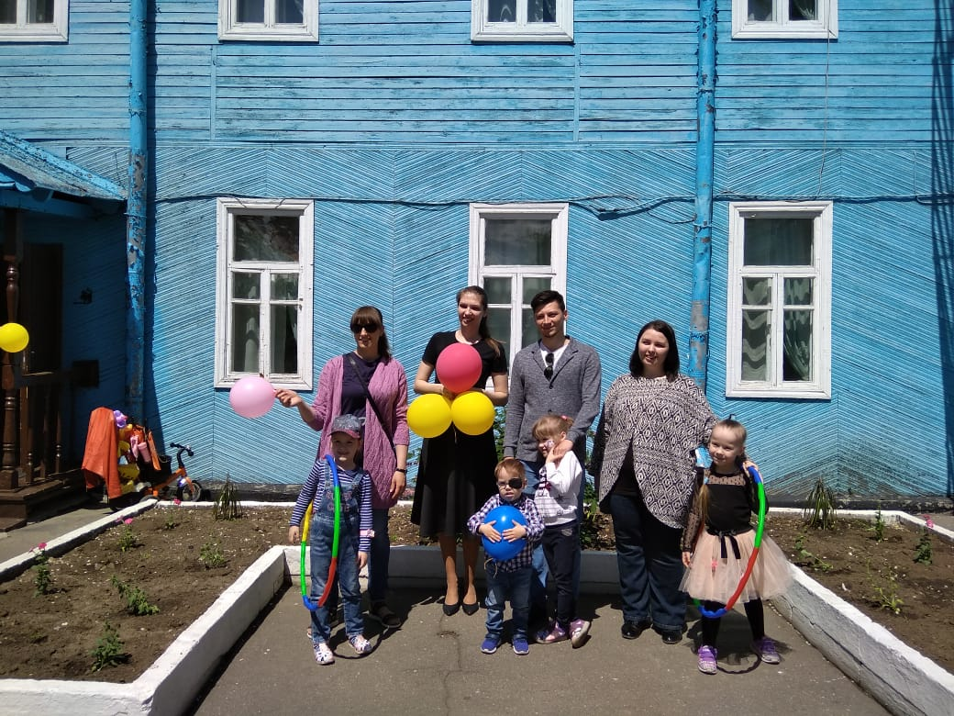
Фото. Гости «Дома Саяпина» на мероприятии «Папа, мама, я – дружная семья» (ко Дню защиты детей).
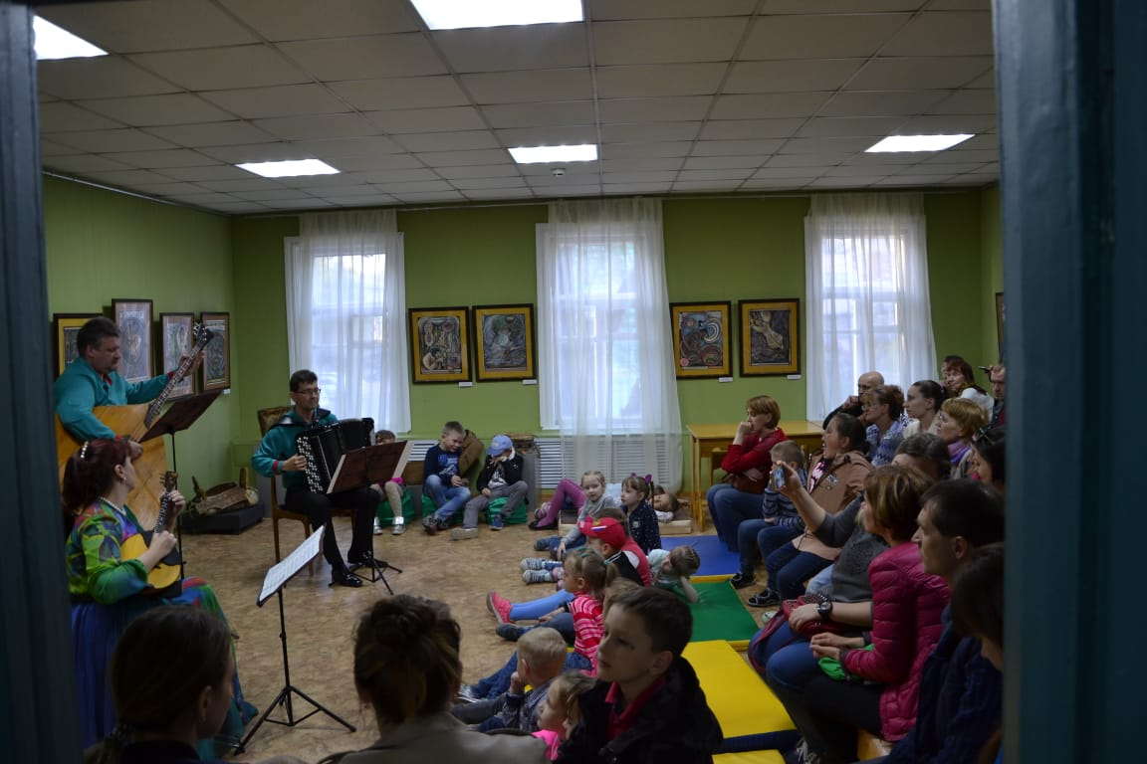
Фото. Концерт ансамбля народных инструментов «Карусель.
Создавая свой имидж, музей, прежде всего, анализирует содержание своей работы и стремится соответствовать потребностям современного человека. При этом музей постепенно приобретает черты культурного центра, способного выполнять полифункциональные задачи – образовательно-воспитательные и развлекательно-рекреационные.
Одной из современных форм работы с посетителем является квест. Квест – интерактивная история с расследованием. «Дом Саяпина» предлагает посетителю новогодний квест «Я бы спрятался» (для дошкольного и младшего школьного возраста), «Один дом – много событий» (квест – расследование для среднего и старшего школьного возраста). Этот квест разработан таким образом, что принимать участие в нем могут абсолютно все члены семьи.
Эффективность контактов музея с посетителем зависит от мобильности в организации разнообразных форм взаимодействия с ним. В современных условиях происходит видоизменение традиционных форм и появление инновационных. Традиционная экскурсия меняется за счет внедрения новых методов: театрализации, игрового, диалогического общения и т.д. Примером такой формы работы является вечернее интерактивное мероприятие «Дом с секретом» - так называемые «бродилки» в темноте с фонариком. В мероприятии принимает участие небольшая группа посетителей для создания ощущения эмоционального погружения и инклюзии процесса, перемещаясь с помощью машины времени в разные эпохи, где персонажи в соответствующих костюмах «оживляют» место и время, при этом происходит прямое вовлечение посетителей в действие.
Направление в работе музея с посетителем, обозначенное как развитие творчества, подразумевает раскрытия творческих способностей личности. Именно в музее имеются особые условия для стимулирования творческого процесса. Наиболее действенным из них является возможность «вхождения» в систему лучших образцов, традиций, примеров культуры прошлого. В музее это направление реализуется в том числе, в форме художественной студии (3+), различных мастер – классов (акварель, скетчинг, вышивание крестиком, бисером, изготовление декоративных брошей, роспись деревянных и керамических изделий и др.). Ведется работа по созданию гончарной студии.
Большой интерес вызывает у детской аудитории такой вид технического творчества, как робототехника. Ребята за час создают стреляющие пистолеты, роботов-паков, пианино и многое др.
Планомерное тесное взаимодействие музея с посетителем, предполагает установление общения в пространстве музея с использованием его экспозиций, связанных с тематикой или содержанием его коллекций, что предоставляет широкие возможности для содержательного, и заинтересованного межличностного общения. Оно организовано в форме посиделок, «круглых столов», дискуссий, презентаций др. Примером таких форм работы служат: «Веселые посиделки в семье крестьянина- переселенца», «Богатство русской избы», «Хороводоводы», «Самовар кипит – уходить не велит», «Самовар Иван Иванович», «Деревянное кружево», литературная и музыкальная гостиные и др.
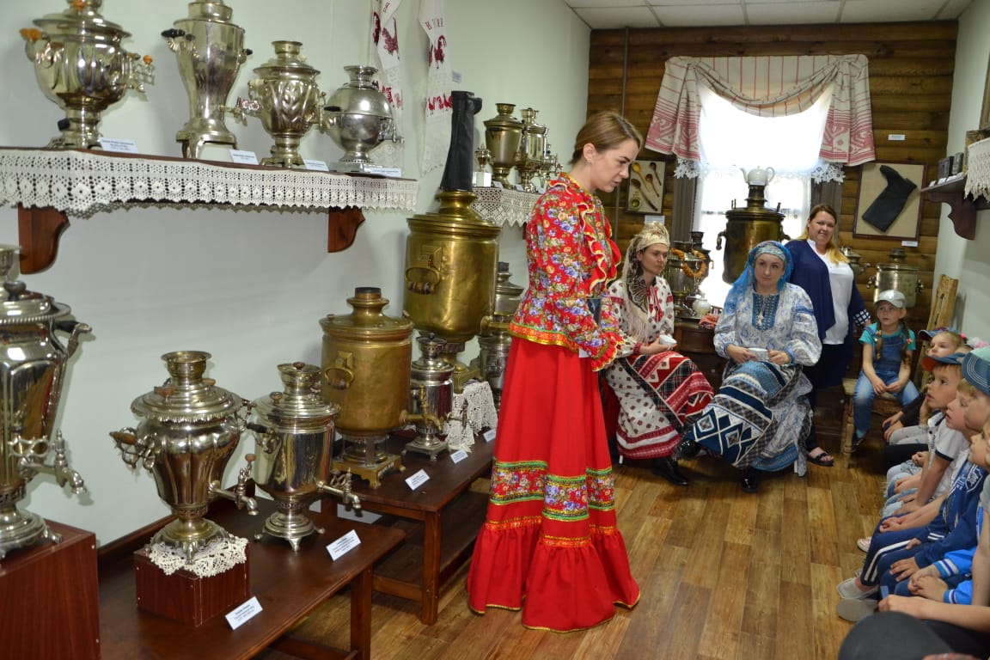
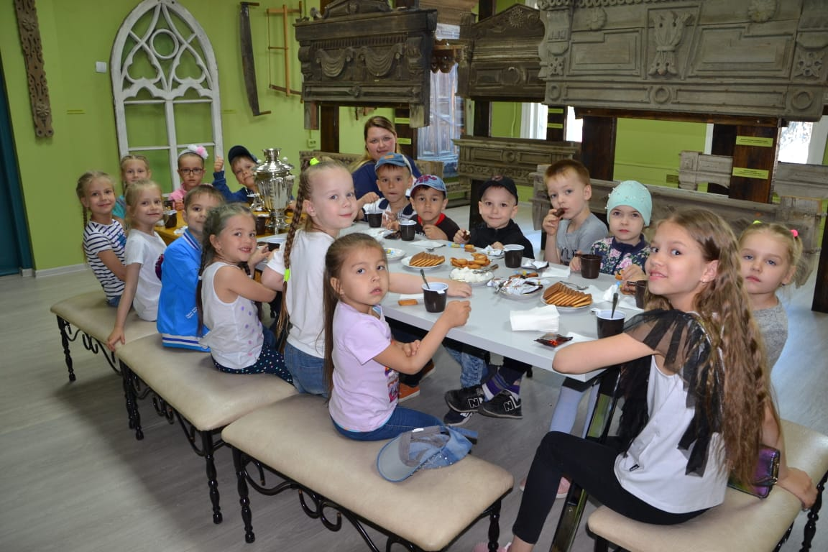
Фото. Ребята подготовительной группы д/с №19 на мероприятии «Самовар кипит – уходить не велит».
Организация досуга является перспективным направлением взаимодействия музея с посетителем. Проведение свободного времени в пространстве музея происходит в соответствии с желаниями и ожиданиями музейной аудитории и связано с удовлетворением потребности в отдыхе в музейной среде. Большая часть досуговых форм рассчитана на поливозрастную аудиторию и осуществляется в различных формах, такой, например, как, день открытых дверей, день рождения или именины в музее и т.д. Однако существуют и специально разработанные формы отдыха и развлечения для определенных категорий посетителей: игровая комната для дошкольников, елка в музее для младших школьников, чаепитие. Чаще всего досуговые формы имеют комплексный характер, то есть могут включать в себя элементы других форм. Рекреация в музее может происходить в форме музейного праздника, концерта, и пр.
Важным фактором в реализации взаимодействия музея и посетителя является появление музейной педагогики. Она позволяет не только учитывать образовательные возможности самого музея, но и "педагогически" воздействовать на посетителей, благодаря уникальным возможностям музейной среды и музейного предмета («Урок в музее», «Урок в старой школе», «Назад в СССР» и др.)
Вектор современного развития музея задает направление в работе с посетителями, охватывающее интересы различных категорий и групп населения. Среди них есть люди, нуждающиеся в особых формах общения и специальных методиках. Это посетители с отклонениями в психофизическом развитии, инвалиды, трудные подростки.
В качестве стратегических направлений взаимоотношений музея с посетителем можно выделить следующие:
во-первых, музей становится средством адаптации человека к культурной среде. С одной стороны, он является своеобразным психологическим «убежищем» в быстроменяющейся обстановке, обусловленной динамичными изменениями политической ситуации, экономических условий, идеологических установок, духовных и нравственных ориентиров. Присущая музею стабильность в сохранении ценностей высшего порядка, необходимых для сохранения в общественной «системе памяти», приверженность традициям и даже тишина музейных залов выступают своеобразным антиподом «агрессии» массовой культуры. С другой стороны, музей продолжает оставаться местом разного рода общения посетителя с классическими образцами культуры и искусства или с людьми, близкими по духу, носителями определенных культурных норм. Например, музеем было организовано уже несколько выставок амурской региональной общественной организации «Навстречу жизни» (для людей, попавших в трудную жизненную ситуацию) и сотрудничество продолжается;
во-вторых, музей все более активно берет на себя миссию образовательного учреждения, интегрированного в систему традиционных образовательных институтов: дошкольных, школьных, вузов. Уникальность музея заключается в том, что он может оказывать одновременное воздействие на интеллектуальную, эмоциональную и нравственную сферу личности, активизируя чувственное восприятие, актуализируя личный опыт и стимулируя ценностное отношение человека к окружающей действительности;
в-третьих, современное общество, обремененное разнообразными психологическими стрессами, зачастую не приемлет музейный консерватизм, требуя большей аттрактивности и зрелищности. Во избежание превращения музеев в общедоступные места развлечения, необходимо создание определенного баланса, который бы позволил музеям, выполняя образовательную миссию, учитывать потребности и интересы аудитории. Музеи все более активно завоевывают свое место в индустрии досуга с учетом собственной рекреативно-познавательной специфики, постепенно преодолевая сложившуюся точку зрения на него как научно-просветительное учреждение.
ХХI век обещает музеям очень серьезный вызов, подвергающий испытаниям всю сложившуюся систему музейной деятельности. Очевидно, что социально-культурная миссия будет трансформироваться, наполняясь новым содержанием и обретая новые черты.

Список использованной литературы

- Шляхтина Л.М. «Основы музейного дела». г. Москва, 2009 г.
- Зиновьева Ю.В. «Взаимодействие музея и общества как социокультурная проблема» (диссертация). г. Санкт-Петербург, 2000 г.
- Именнова Л.С. «Музей в социокультурной системе общества: миссия, тенденции, перспективы». г. Москва, 2011 г.
- Шляхтина Л.М. «Социальные практики современного музея».
г. Москва, 2014 г.

